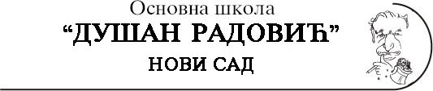

ОБАВЕШТЕЊЕ ЗА РОДИТЕЉЕ

ОДЛУКОМ САВЕТА РОДИТЕЉА ОД 12.09.2024. ГОД. ШКОЛСКИ ДИНАР ЗА ШКОЛСКУ 2024/25. ГОД. ИЗНОСИ 600,00 ДИНАРА.
СРЕДСТВА СЕ УПЛАЋУЈУ НА ЖИРО РАЧУН ШКОЛЕ:
840-2313760-71
МОЛИМО ВАС ДА НЕ УПЛАЋУЈЕТЕ ВЕЋЕ ИЛИ МАЊЕ ИЗНОСЕ ЈЕР СЕ НАРУШАВА ГОРЕ ПОМЕНУТА ОДЛУКА САВЕТА.
НА ИСТИ ЖИРО РАЧУН УПЛАЋУЈУ СЕ И УЖИНА И БОРАВАК.
ЗБОГ ЛАКШЕГ ПРЕПОЗНАВАЊА И КЊИЖЕЊА ВАШИХ УПЛАТА
МОЛИМО ВАС ДА УПЛАТИЛАЦ БУДЕ ИМЕ И ПРЕЗИМЕ ДЕТЕТА ( НЕ РОДИТЕЉА),
ОБАВЕЗНО У ПОЗИВУ НА БРОЈ УПИСАТИ РАЗРЕД И ОДЕЉЕЊЕ НПР. 5-1

МОЛИМО ВАС ДА НЕ САСТАВЉАТЕ УПЛАТЕ НА ПРИМЕР УЖИНУ И ШКОЛСКИ ДИНАР НА ЈЕДНУ УПЛАТНИЦУ, НЕГО НА ПОЈЕДИНАЧНЕ.
У ПРИЛОГУ ОВОГ ДОПИСА НАЛАЗИ СЕ ПРИМЕРАК УПЛАТНИЦЕ.

РАЧУНОВОДСТВО ШКОЛЕ
